TỔNG KẾT
HỘI THI GIÁO VIÊN DẠY GIỎI THÀNH PHỐ MÔN NGỮ VĂN, SINH HỌC
CHƯƠNG TRÌNH GDTX CẤP THPT NĂM HỌC 2015 – 2016

Sáng 26 tháng 4 năm 2016 tại hội trường Sở Giáo dục và Đào tạo Hà Nội đã tổ chức Hội nghị tổng kết Hội thi giáo viên dạy giỏi cấp Thành phố môn Ngữ văn và Sinh học ngành học Giáo dục thường xuyên, năm học 2015 – 2016. Dự Hội nghị tổng kết có Nhà giáo ưu tú, Tiến sĩ Nguyễn Hữu Độ, Giám đốc Sở Giáo dục và Đào tạo; ông Phạm Sỹ Bỉnh, Phó vụ trưởng Vụ Giáo dục thường xuyên Bộ GD&ĐT, cùng các ông bà lãnh đạo các phòng ban của Sở GD&ĐT; Giám đốc, Chủ tịch công đoàn và giáo viên dự thi môn Ngữ văn, Sinh học của các trung tâm GDTX trên toàn Thành phố.
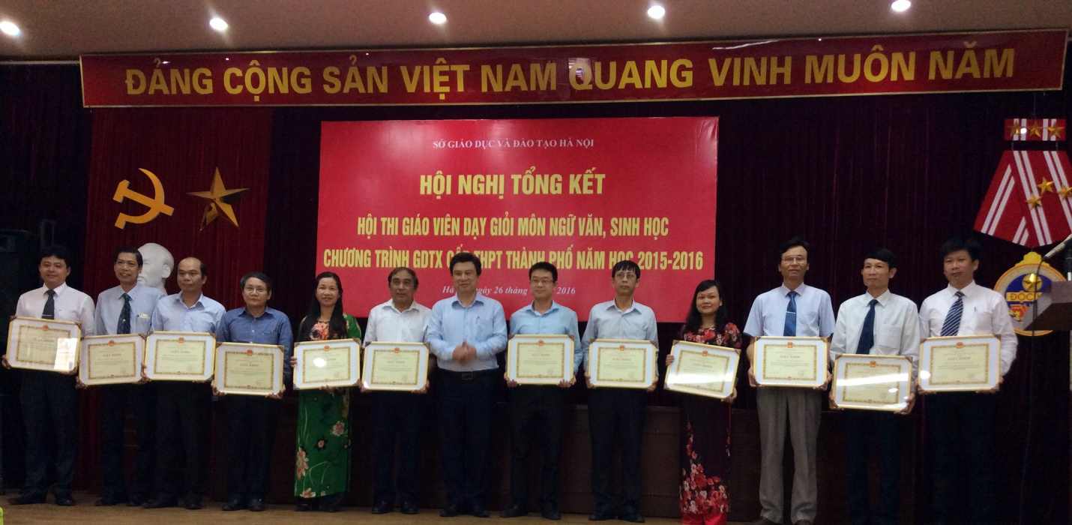
Với kết quả đã đạt được, Hội nghị đã đánh giá cụ thể quá trình tổ chức và kết quả của Hội thi. Giám đốc Sở GD&ĐT đã tặng giấy khen cho 02 tập thể đạt thành tích xuất sắc là Trung tâm GDTX Đan Phượng và TTGDTX Thạch Thất và 10 đơn vị đạt thành tích tốt trong hội thi giáo viên giỏi, học viên giỏi; tặng giấy khen cho 29 giáo viên đạt giải giáo viên dạy giỏi cấpThành phố (trong đó có 04 giải Nhất; 07 giải Nhì; 13 giải Ba; 05 giải Khuyến khích)
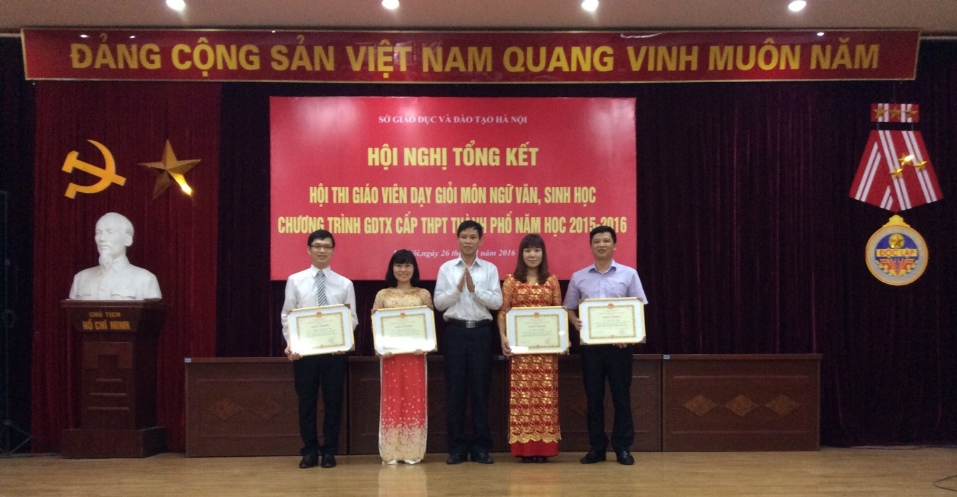
Phát biểu tại Hội nghị, đồng chí Phó vụ trưởng vụ GDTX, Bộ GD&ĐT ghi nhận những cố gắng nỗ lực của ngành học GDTX Hà Nội, biểu dương những kết quả mà các thầy cô giáo đã đạt được trong Hội thi, đồng thời cũng định hướng các nội dung cần thiết cho GDTX Hà Nội tiếp tục triển khai thực hiện trong thời gian tới.

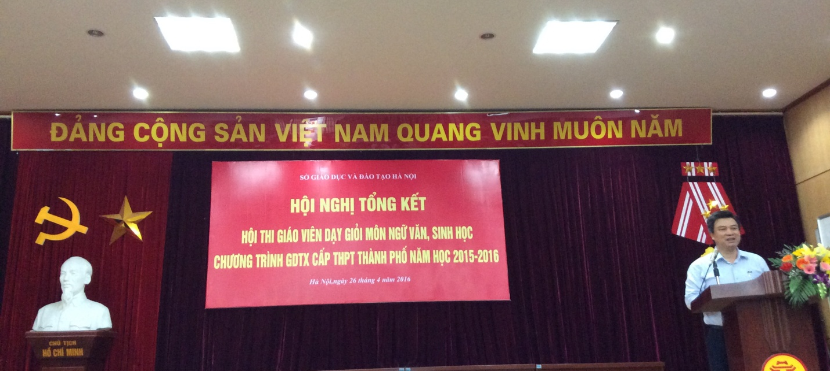
Phát biểu kết luận Hội nghị, đồng chí Giám đốc Sở Giáo dục và Đào tạo ghi nhận, biểu dương sự nỗ lực của các trung tâm GDTX trong toàn Thành phố. Đặc biệt, biểu dương và khen ngợi các tập thể, cá nhân đã thực sự cố gắng và đạt thành tích xuất sắc trong Hội thi, đồng thời khẳng định : Hội thi giáo viên dạy giỏi là hoạt động chuyên môn quan trọng giúp giáo viên nâng cao trình độ chuyên môn, nghiệp vụ đổi mới phương pháp dạy học; từ đó mỗi giáo viên cần tiếp tục bồi dưỡng chuyên môn, nghiệp vụ để trong thời gian tới đạt thành tích tốt hơn.

